Título: Tritrenes para transporte de concentrado
Categoría: Operaciones Mineras y Gestión de Activos
Tema: Mejora de procesos (Six Sigma, Lean Management, etc).
Autor:
- Raul Alfonso Bardales Cuzzi, Compañía Minera Miski Mayo SRL, Analista Senior de Suministros, Urb. San Eduardo Mz A2, Cámara de Comercio de Piura, edificio 2, piso 2, Piura, Perú, raul.bardales@miskimayo.com, 981036016.
Ingeniero Industrial y de Sistemas, MBA, PMP – PMI-RMP, con más de 15 años de experiencia en el área de adquisiciones.
Coautores:
- Elard Enrique Landa, Compañía Minera Miski Mayo SRL, Analista Senior de Operaciones, Urb. San Eduardo Mz A2, Cámara de Comercio de Piura, edificio 2, piso 2, Piura, Perú, elard.landa@miskimayo.com, 974826125.
Ingeniero Químico con sólida trayectoria en la industria Química y Metalúrgica.
- Martin Matos Millones, Compañía Minera Miski Mayo SRL, Superintendente general de ingeniería de proyectos, Urb. San Eduardo Mz A2, Cámara de Comercio de Piura, edificio 2, piso 2, Piura, Perú, martin.matos@miskimayo.com, 943771860.
Ingeniero Civil con 33 años de experiencia; 17 años como Gestor de proyectos, y 8 años como líder del área de Ingeniería y proyectos.
Palabras clave: tritrenes, bitrenes, concentrado.
- Contexto
La mina de fosfatos de Bayóvar se encuentra localizada en el desierto de Sechura, provincia de Sechura, departamento de Piura, a aproximadamente 120 km al sur de Piura, a 40 km del puerto Bayóvar de Petroperú y a 1000 km al norte de la ciudad de lima.
Como parte del proceso productivo, el concentrado es transportado desde la Planta Concentradora al área de Descarga de camiones ubicado a una distancia de 33 km, utilizando camiones bitrenes fabricados a medida con capacidad de 70 toneladas de carga neta (1 tracto más 2 tolvas de 35 toneladas de capacidad). A continuación, se detalla las particularidades de la carga, transporte y descarga del concentrado.
- Carga de concentrado: punto de partida, el cual es proveniente principalmente del silo de carga con capacidad de 280 toneladas (figura 1).

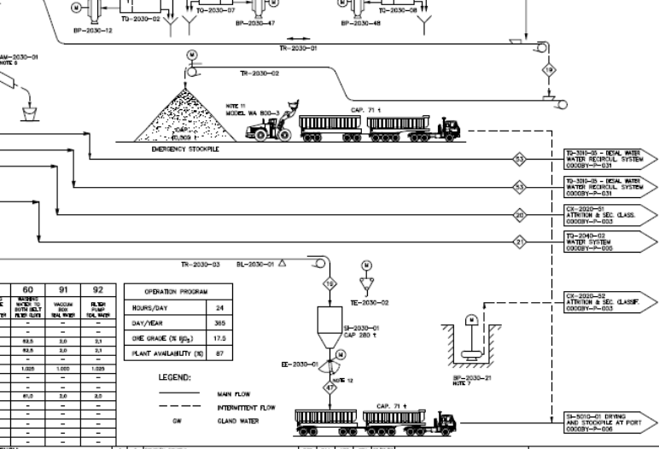

Figura 1. Carga de concentrado

- Descarga de camiones: destino final donde las unidades descargan el concentrado en la tolva de recepción de 160 toneladas (figura 2).

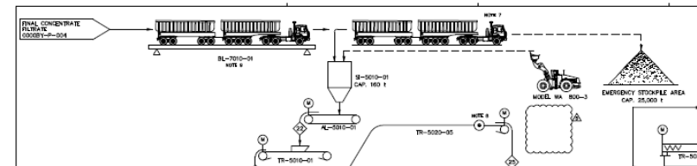

Figura 2. Descarga de camiones.

El volumen de producción anual requerido es 4.5 millones de toneladas, el transporte de concentrado era realizado con un total de 22 bitrenes. Este servicio fue ejecutado a través de un tercero cuyo contrato inicio en el 2010 y tuvo vencimiento en junio del 2022.
- Objetivo
El objeto del presente proyecto fue mejorar el costo por tonelada del servicio apalancado en una forma más eficiente de transporte, considerando inclusive las lecciones aprendidas operativas durante los 12 años de operación de Miski Mayo.
- Procedimiento o metodología
Como procedimiento, fue ejecutar un proceso de licitación en el 2020 teniendo como pasos previos lo siguiente:
- Elaboración de un vendor list con empresas referentes de mercado y evaluación de estas desde el punto de vista técnico (experiencia) y financiero por la inversión que el servicio requería.
- Elaboración de un requerimiento técnico que no sesgue el modo de transporte pero que tenga como premisa las restricciones propias de la operación con relación al carguío y descarga de concentrado, así como el volumen anual requerido.
- Conformación de un equipo multidisciplinario que haría las evaluaciones técnicas de las propuestas presentadas.

- Resultados alcanzados:
El resultado final de la licitación, y la mejora que actualmente se viene dando en la operación de Miski Mayo desde el 01 de julio de 2022, es realizar el transporte a través de camiones tritrenes (1 tracto + 3 tolvas de 55 toneladas de capacidad) incrementando la capacidad de transporte de 70 a 165 toneladas. A continuación, se detalla los beneficios de esta solución:
- Reducción de unidades de transporte de 22 und. a 9 und. de transporte.
- Reducción de headcount requerido para la operación en un 59% respecto al inicial.
- Reducción de gastos administrativos (alimentación, alojamiento, transporte interno y externo, EPPs).
- Reducción en gastos operativos; menor consumo de neumáticos, lubricantes, repuestos, etc.
- Disminución del número de personas expuestas a los riesgos durante la operación.
- Disminución de emisión de CO2 debido a contar con menos unidades de emisiones se migró de EURO 2 a EURO 5.
- Disminución de frecuencia de mantenimiento de vía por año, debido a la disminución de los trenes de carga de los camiones.
- Disminución en el consumo de agua, tratamiento de aguas grises, menor consumo de energía y menor disposición de residuos sólidos.

